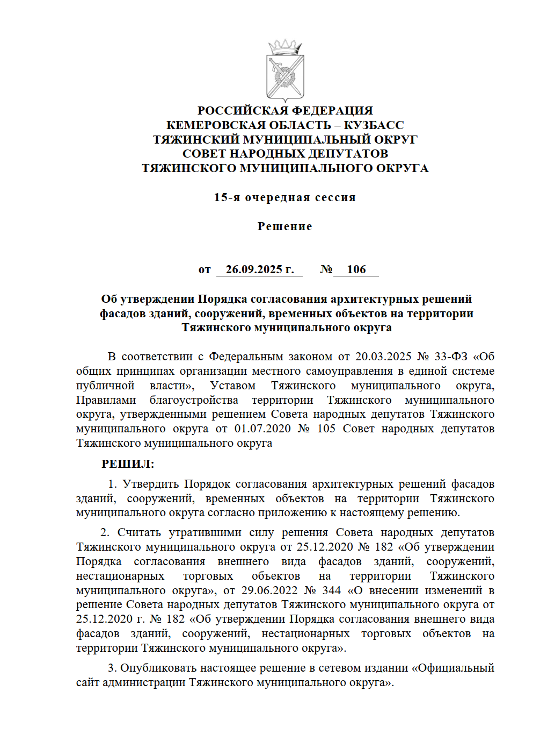

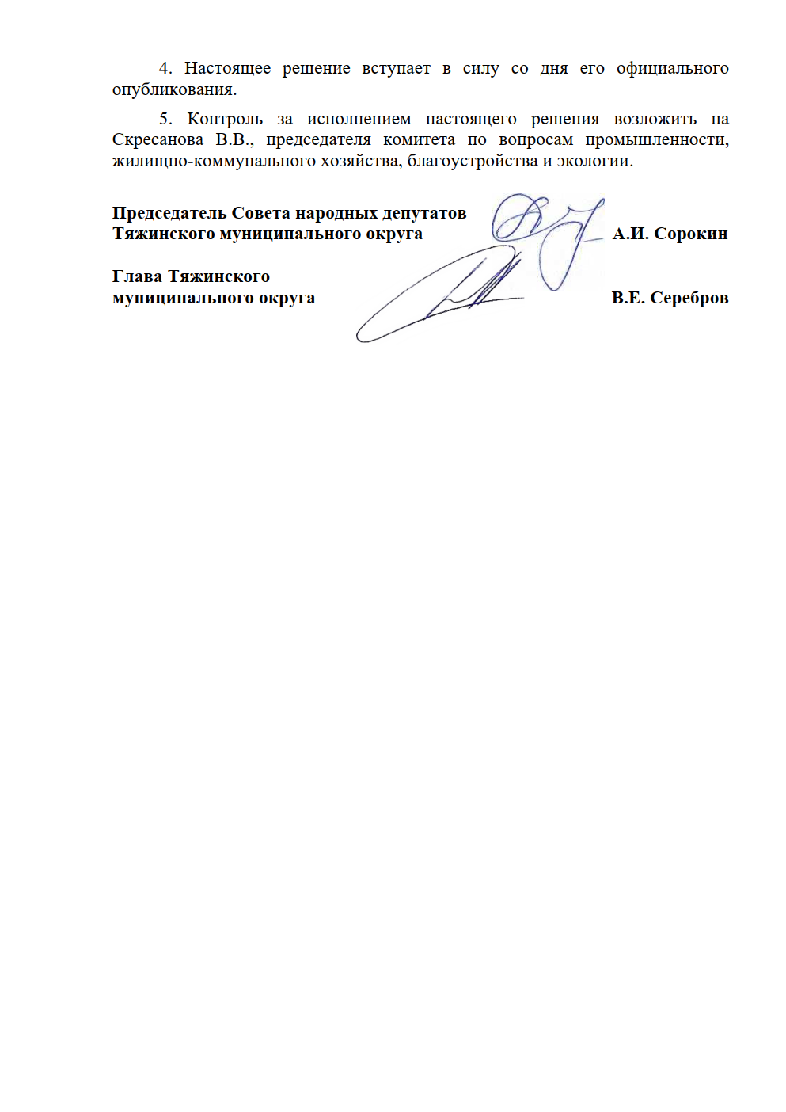

УТВЕРЖДЕН
решением Совета народных депутатов
Тяжинского муниципального округа от 25.09.2025 г. № 106

Порядок
согласования архитектурных решений фасадов зданий, сооружений, временных объектов на территории Тяжинского муниципального округа

1. Общие положения

1.1. Порядок согласования архитектурных решений фасадов зданий, сооружений, временных объектов на территории Тяжинского муниципального округа (далее - Порядок) разработан в соответствии Федеральными законами от 06.10.2003 № 131-ФЗ «Об общих принципах организации местного самоуправления в Российской Федерации», от 20.03.2025 N 33-ФЗ «Об общих принципах организации местного самоуправления в единой системе публичной власти», от 21.12.2021 № 414-ФЗ «Об общих принципах организации публичной власти в субъектах Российской Федерации», Правилами благоустройства территории Тяжинского муниципального округа и определяет процедуру согласования архитектурных решений фасадов зданий, строений, сооружений, временных объектов, в т.ч. нестационарных торговых объектов, или их частей, расположенных на территории Тяжинского муниципального округа.

1.2. В целях настоящего Порядка под архитектурными решениями фасада здания, сооружения, временного объекта, в т.ч. нестационарного торгового объекта, или их частей, понимаются проектные решения по отделке фасада (в т.ч. цветовые решения фасада) и архитектурно-стилистические характеристики фасада таких здания, сооружения, временного объекта, или их частей, разработанные в соответствии с требованиями настоящего Порядка и Правил благоустройства Тяжинского муниципального округа.

1.3. В целях настоящего Порядка к временным объектам относятся нестационарные объекты и нестационарные торговые объекты в соответствии с характеристиками, установленными настоящим Порядком.
В целях настоящего Порядка к строениям относятся отдельно построенные здания в соответствии с характеристиками, установленными настоящим Порядком.

1.4. Требования настоящего Порядка распространяются на все здания, строения, сооружения, временных объекты, в т.ч. нестационарные торговые объекты, или их части, расположенные на территории Тяжинского муниципального округа, независимо от назначения здания, вида собственности, этажности, материалов и годов постройки.
1.5. Владельцы зданий, строений, сооружений, временных объектов, в т.ч. нестационарных торговых объектов, или их частей, а также организации, обеспечивающие содержание зданий, строений, сооружений, временных объектов, в т.ч. нестационарных торговых объектов, или их частей должны обеспечивать содержание фасадов зданий, строений, сооружений, временных объектов, в т.ч. нестационарных торговых объектов в соответствии с требованиями настоящего Порядка и Правил благоустройства территории Тяжинского муниципального округа.
1.6. Внешний вид фасадов зданий, строений, сооружений, нестационарных торговых объектов или их частей должен соответствовать архитектурным решениям, согласованным в соответствии с настоящим Порядком (приложение № 1, рис. 1-10).
1.7. Согласование архитектурных решений фасадов зданий, строений, сооружений, временных объекты, в т.ч. нестационарные торговые объекты, или их части, на территории Тяжинского муниципального округа обязательно при:
1.7.1. разработке проектных решений по отделке фасадов зданий, строений, сооружений, временных объекты, в т.ч. нестационарные торговые объекты, или их части (в т.ч. цветовых решений фасада) при изменении внешнего вида данных фасадов;
1.7.2. производстве работ по реконструкции зданий и сооружений за исключением случаев, установленных пунктом 1.8 настоящего Порядка;
1.7.3. производстве работ по ремонту и изменению внешнего вида фасадов зданий, строений и сооружений или их частей, за исключением случаев, установленных пунктом 1.20 настоящего Порядка;
1.7.4. размещении временных объектов;
1.7.5. производстве работ по ремонту и изменению внешнего вида фасадов временных объектов или их частей, за исключением случаев, установленных пунктом 1.20 настоящего Порядка.

1.8. Требования настоящего Порядка не распространяются на случаи реконструкции объектов капитального строительства, в отношении которых планируется изменение внешнего вида фасадов, расположенных в границах территории, к которой согласно Правил землепользования и застройки Тяжинского муниципального округа Кемеровской области – Кузбасса предъявляются требования к архитектурно-градостроительному облику объекта капитального строительства, устанавливаемые в градостроительных регламентах территориальных зон, расположенных в границах данной территории.
Архитектурные решения фасадов вышеуказанных объектов капитального строительства должны разрабатываться в полном соответствии с требованиями к архитектурно-градостроительному облику объектов капитального строительства, устанавливаемыми градостроительным регламентом Правил землепользования и застройки Тяжинского муниципального округа Кемеровской области – Кузбасса для территориальной зоны, в границах которой данный объект капитального строительства расположен.
Согласование архитектурных решений фасадов вышеуказанных объектов капитального строительства осуществляется в соответствии с муниципальным правовым актом.

1.8. Органом местного самоуправления Тяжинского муниципального округа, уполномоченным на согласование архитектурного решения фасадов зданий, строений, сооружений, временных объекты, в т.ч. нестационарные торговые объекты, или их частей является администрация Тяжинского муниципального округа (далее – администрация).
1.9. Прием и выдачу документов по вопросу согласования архитектурного решения фасадов зданий, строений, сооружения, временных объекты, в т.ч. нестационарные торговые объекты, или их частей осуществляет от имени администрации Тяжинского муниципального округа отдел архитектуры и градостроительства администрации Тяжинского муниципального округа.
1.10. Архитектурное решение фасада здания, строения, сооружения, временного объекта, в т.ч. нестационарного торгового объекта, или их частей является индивидуальным и разрабатывается на каждый конкретный объект вне зависимости от типа здания, строения, сооружения, временного объекта, в т.ч. нестационарного торгового объекта, или их частей, в соответствии с настоящим Порядком и Правилами благоустройства территории Тяжинского муниципального округа, в объеме, отображающем в полной мере все изменяемые элементы фасадов, дополнительное оборудование, в т.ч. планируемое к размещению, и фасады в целом (приложение № 1, рис. 1-10).
1.11. Архитектурное решение фасада здания, строения, сооружения, временного объекта, в т.ч. нестационарного торгового объекта, или их частей должно предусматривать единую цветовую гамму стен такого фасада, единую конфигурацию, цвет, материал переплетов оконных и дверных блоков, остекления балконов и лоджий, ограждений балконов и лоджий, форму и внешний вид архитектурных деталей, кровли, козырьков над всеми входными группами в здание, строение, сооружение, водосточной системы (приложение № 1, рис. 1-10).
1.12. Архитектурное решение фасадов объекта формируется с учетом:
1.12.1. функционального назначения объекта (жилое, промышленное, общественное, административное, культурно-просветительское, физкультурно-спортивное и т.д.);
1.12.2. местоположения объекта в структуре округа, населенного пункта, микрорайона и т.д.;
1.12.3. зон визуального восприятия (участие в формировании силуэта и/или
панорамы, визуальный акцент, визуальная доминанта);
1.12.4. типа окружающей застройки (архетип и стилистика);
1.12.5. тектоники объекта;
1.12.6. архитектурной колористики окружающей застройки.
1.13. Для разработки и формирования архитектурных решений фасадов здания, строения, сооружения, временного объекта, в т.ч. нестационарного торгового объекта, или их частей, не допускается использование отделочных и конструктивных материалов, запрещенных для данных целей Правилами благоустройства Тяжинского муниципального округа.
1.14. Изменение внешнего вида фасада здания, строения, сооружения, временного объекта или их частей на территории Тяжинского муниципального округа в отсутствие или в нарушение решения о согласовании проектных решений по отделке фасадов (паспортов цветовых решений фасадов) здания, сооружения или временного объекта, полученного в соответствии с настоящим Порядком запрещено, за исключением случаев, установленных пунктом 1.20 настоящего Порядка.
1.15. Изменение архитектурного решения фасадов зданий, строений, сооружений, являющихся объектами культурного наследия, осуществляется в соответствии с требованиями статьи 45 Федерального закона от 25.06.2002 № 73-ФЗ «Об объектах культурного наследия (памятниках истории и культуры) народов Российской Федерации».
1.16. Изменение архитектурного облика фасадов зданий, строений, сооружений или их частей, расположенных в границах зон охраны объектов культурного наследия, осуществляется с учетом требований к режимам использования земель и требований к градостроительным регламентам в границах зон охраны объектов культурного наследия, установленных для каждой зоны охраны объектов культурного наследия постановлением высшего исполнительного органа государственной власти Кемеровской области – Кузбасса, в том числе касающиеся использования отдельных строительных материалов.
1.17. Под изменением внешнего вида фасадов здания, строения, сооружения, временного объекта или их частей понимаются действия либо бездействие правообладателей данных объектов либо лиц, уполномоченных данными правообладателями, приводящее к изменению архитектурно-художественного облика здания, строения, сооружения, временного объекта или их частей (в т.ч. частей фасадов, относящихся к отдельным помещениям), проектных решений по отделке фасадов (паспортов цветовых решений фасадов) данных объектов.
Перечень случаев, относящихся к изменению внешнего вида фасадов зданий, строений, сооружений, временных объектов или их частей устанавливается Правилами благоустройства территории Тяжинского муниципального округа.

1.18. Изменение внешнего вида фасадов зданий (в. т.ч. многоквартирных домов), строений, связанное с остеклением балконов (лоджий) может осуществляться только в соответствии с разработанным и согласованным согласно настоящему Порядку архитектурным решением на комплексное остекление балконов (лоджий) всего здания (в. т.ч. многоквартирного дома), строения в соответствии Правилам благоустройства территории Тяжинского муниципального округа, независимо от количества планируемых к остеклению «за раз» балконов (лоджий) (приложение № 1, рис. 9).

1.19. Изменение внешнего вида фасадов зданий (в. т.ч. многоквартирных домов), строений, связанное с размещением наружных блоков систем кондиционирования может осуществляться только в соответствии с разработанным и согласованным согласно настоящему Порядку архитектурным решением на комплексное размещение наружных блоков систем кондиционирования всего здания (в. т.ч. многоквартирного дома), строения в соответствии Правилам благоустройства территории Тяжинского муниципального округа, независимо от количества планируемых к размещению «за раз» систем кондиционирования (приложение № 1, рис. 10, 11, 12).
1.20. Не требуется получение решения о согласовании архитектурных решений фасада здания, строения, сооружения, временного объекта или их частей в следующих случаях:
1.20.1. внешний вид фасада соответствует проектной документации здания, строения, сооружения, временного объекта;
1.20.2. проведения работ по восстановлению или приведению внешнего вида фасада в соответствии с проектной документацией на здание, строение, сооружение, временный объект или их части;
1.20.3. проведения работ по восстановлению или приведению внешнего вида фасада здания, строения, сооружения, нестационарного торгового объекта или их частей в соответствие с ранее согласованным архитектурным решением здания, строения, сооружения, временного объекта или их частей;
1.20.4. изменение внешнего вида фасада объекта индивидуального жилищного строительства;
1.20.5. изменение внешнего вида фасадов зданий, строений и сооружений вспомогательного использования, расположенных на земельных участках с видами разрешенного использования «Для индивидуального жилищного строительства» либо «Для ведения личного подсобного хозяйства (приусадебный земельный участок)»;
1.20.6. изменение внешнего вида фасадов гаражей, расположенных на земельных участках, предоставленных физическим лицам для целей, не связанных с осуществлением предпринимательской деятельности;
1.20.7. в случае установки адресных указателей наименования улиц, и номерных знаков на фасадах зданий, строений, сооружений изготовленных и размещаемых в соответствии с требованиями Правил благоустройства территории Тяжинского муниципального округа (приложение № 1, рис. 14).
1.20.8. получение отдельного согласования в случае остекления отдельно взятого балкона (лоджии) в полном соответствии с ранее согласованным архитектурным решением на комплексное остекление балконов (лоджий), для данного здания, указанным в пункте 1.18. настоящего Порядка не требуется.
1.20.9. получение отдельного согласования в случае размещения отдельно взятой системы кондиционирования в полном соответствии с ранее согласованным архитектурным решением на комплексное размещение наружных блоков систем кондиционирования для данного здания, указанным в пункте 1.19. настоящего Порядка не требуется.

1.21. Разработка и формирование архитектурных решений фасадов зданий, строений, сооружений, временных объектов, в т.ч. нестационарных торговых объектов, или их частей, допускается только в полном соответствии требованиям к изменению внешнего вида фасадов данных объектов, устанавливаемым Правилами благоустройства Тяжинского муниципального округа, в т.ч к: использованию отделочных и конструктивных материалов, размещению дополнительного оборудования, устройству прочих элементов фасадов.

2. Основные термины и понятия, применяемые в настоящем Порядке
В целях настоящего Порядка используются следующие основные термины и понятия:
- Фасад – совокупность элементов фасада здания, строения, сооружения, временного объекта, определяющая архитектурно-стилистические характеристики и внешний облик данного здания, строения, сооружения, временного объекта;
- Элементы фасада – составная часть фасада, формирующая внешний вид здания, сооружения, временного объекта или их частей включающая: наружную поверхность стен, ограждающих здание, строение, сооружение, временный объект, несущих либо самонесущих, включая навесные стены, наружную облицовку или другие виды наружной чистовой отделки; конструкции и покрытие кровли, декоративные элементы фасада (колонн, полуколонны, порталы, карнизы, пилоны, пилястры, лепнина и пр.); дополнительное оборудование, размещенное снаружи здания, строения, сооружения, временного объекта; балконы (лоджии); входные группы; окна, витрины и двери (в т.ч заполнение проемов и отделка откосов); приямки; озеленение на фасадах и пр.
- Архитектурное решение - проектные решения по отделке фасада здания, строения, сооружения, временного объекта (в т.ч. цветовые решения фасада), отображающие архитектурно-стилистические характеристики фасада такого здания, строения, сооружения, временного объекта, авторский замысел по изменению его внешнего облика, зафиксированные в проектной документации в целях реконструкции или ремонта здания, строения, сооружения или временного объекта и реализованные по итогам изменения внешнего вида фасада;
- Витраж - застеклённая поверхность стен, оконных или дверных проёмов;
- Витрина - остекленная часть экстерьера здания, строения, сооружения, предназначенная для экспозиции товаров и услуг, для информации их содержания и особенностей потребления покупателями;
- Дополнительное оборудование - экраны, жалюзи, ограждения витрин, приямки на окнах подвальных, цокольных этажей, наружные блоки систем кондиционирования и вентиляции, маркизы, антенны, видеокамеры, почтовые ящики, часы, банкоматы, электрощиты, кабельные линии, вывески, информационные и рекламные конструкции, решетки, элементы архитектурного освещения, флагштоки.
- Колонна – архитектурно-обработанная круглая в сечении вертикальная опора, элемент несущей конструкции зданий, строений, сооружений;
- Полуколонна – колонна, наполовину утопленная в стене;
- Портал – архитектурно оформленный вход в здание;
- Карниз – горизонтальный выступ на стене, поддерживающий крышу (покрытие) здания и защищающий стену от стекающей воды, имеющий также декоративное значение;
- Пилон – массивные столбы, служащие опорой арок, перекрытий, либо стоящие по сторонам входов или въездов;
- Пилястр – плоский вертикальный выступ прямоугольного сечения на поверхности стены или столба;
- Лепнина – рельефные украшения (фигурные и орнаментальные) на фасадах зданий, строений, сооружений, отлитые или отпрессованные из гипса, штукатурки, бетона или других материалов.
- Нестационарный торговый объект - торговый объект, представляющий собой временное сооружение или временную конструкцию, не связанную прочно с земельным участком вне зависимости от наличия или отсутствия подключения (технологического присоединения) к сетям инженерно-технического обеспечения, в том числе передвижное сооружение (киоск, павильон, киоск с остановочным навесом, павильон с остановочным навесом, торговая палатка, елочный базар и т.д.).
- Нестационарный объект – объект, представляющий собой временное сооружение или временную конструкцию, не связанный прочно с земельным участком вне зависимости от наличия или отсутствия подключения (технологического присоединения) к сетям инженерно-технического обеспечения (остановочный навес, беседка, модульный туалет стационарного типа и т.д.)
- Строение - отдельно построенное здание, дом, состоящее из одной или нескольких частей, как одно целое, а также служебные строения.
- Служебное строение - строение, которое по отношению к основному зданию имеет второстепенное значение на земельном участке и относится к объектам вспомогательного использования.

3. Согласование архитектурных решений фасадов зданий, строений

сооружений при реконструкции либо ремонте зданий, строений и сооружений
3.1. Согласование архитектурных решений фасадов зданий, строений, сооружений, или их частей при реконструкции и ремонте зданий, строений, сооружений или их частей осуществляется администрацией на основании Решения о согласовании проектных решений по отделке фасадов (паспортов цветовых решений фасадов) здания, сооружения или временного объекта.
3.2. Для согласования архитектурных решений фасадов зданий, строений
сооружений или их частей заявитель представляет (направляет) в администрацию следующие документы:
3.2.1. Заявление о согласовании проектных решений по отделке фасадов (паспортов цветовых решений фасадов) здания, сооружения, в т.ч строения, или их частей;
3.2.2. копию документа, удостоверяющего личность заявителя;
3.2.3. документ, удостоверяющий полномочия представителя физического или юридического лица, если с заявлением обращается представитель заявителя;
В качестве документа, подтверждающего полномочия на осуществление действий от имени заявителя, представитель заявителя вправе представить:
а) оформленную в соответствии с законодательством Российской Федерации доверенность (для физических лиц);
б) оформленную в соответствии с законодательством Российской Федерации доверенность, заверенную печатью заявителя и подписанную руководителем заявителя или уполномоченным этим руководителем лицом (для юридических лиц);
в) копию решения о назначении или об избрании либо приказ о назначении физического лица на должность, в соответствии с которым такое физическое лицо обладает правом действовать от имени заявителя без доверенности.

3.2.4. документ, подтверждающий получение согласия на обработку персональных данных лица, не являющегося заявителем в случае необходимости предоставления таких данных для получения согласования архитектурного решения.
3.2.5. архитектурное решение, утвержденное правообладателем здания, строения, сооружения, с копией на электронном носителе в форматах JPG либо PDF, содержащее:
3.2.5.1. пояснительную записку, содержащую основные сведения о фасаде (фасадах) здания, строения, сооружения или временного объекта, планируемым работам по изменению внешнего вида фасада (фасадов) здания, сооружения или временного объекта или их частей;
3.2.5.2. ситуационный план места размещения здания, строения, сооружения на карте населенного пункта;
3.2.5.3. материалы фотофиксации согласуемого фасада (фасадов) до производства работ по изменению внешнего вида фасада (фасадов) здания, сооружения или их частей;
3.2.5.4. конструктивные решения конструкций фасада (фасадов) здания, строения, сооружения или их частей (в т.ч. входных групп) с указанием всех необходимых размеров и высотных отметок;
3.2.5.5. Перечень мероприятий по обеспечению доступа инвалидов к объекту (в случае необходимости в соответствии с действующим законодательством);
3.2.5.6. графическое изображение (изображения) в цвете, согласуемого фасада (фасадов) здания, строения, сооружения или их частей (в т.ч. входных групп), в соответствии с международной цветовой системой Ral, с указанием цифровой нумерации всех элементов фасада (фасадов) и нанесением всех необходимых размеров и высотных отметок (приложение № 1, рис. 1-10);
3.2.5.7. ведомость отделочных материалов (в табличной форме), используемых на согласуемом фасаде (фасадах) здания, строения, сооружения или их частях, содержащая: сведения о названии элемента фасада (фасадов), номере позиции элемента на графическом изображении фасада (фасадов), цветовом решении элемента в соответствии с международной цветовой системой Ral, материале исполнения элемента фасада (фасадов), образец цветового решения элемента фасада (фасадов) в соответствии с графическим изображением фасада (фасадов) (приложение № 1, рис. 1-10);
3.2.5.8. ведомость дополнительного оборудования, содержащая: сведения о названии дополнительного оборудования, номере позиции дополнительного оборудования согласно нумерации элементов фасада (фасадов) на его графическом изображении, цветовом решении исполнения дополнительного оборудования в соответствии с международной цветовой системой Ral, материале исполнения дополнительного оборудования, образец цветового решения дополнительного оборудования в соответствии с графическим изображением фасада (фасадов) (приложение № 1, рис. 1-10);
3.2.5.9. графическое изображение фрагментов (элементов) фасада в случае большого количества элементов и сложности фасада) (приложение № 1, рис. 1-10);
3.2.5.10. проектное предложение по освещению фасада (фасадов) в ночное время суток, праздничное освещение, в случае если таковое планируется (приложение № 1, рис. 1-10).
3.2.6. копию протокола общего собрания собственников помещений многоквартирного дома, оформленного в соответствии с Жилищным кодексом Российской Федерации, в случае изменения фасада многоквартирного дома;
3.2.7. решение собрания собственников, принятое и оформленное в соответствии с гражданским законодательством (в случае согласования проектных решений по отделке фасадов (паспортов цветовых решений фасадов) здания, не являющегося многоквартирным домом, строения, сооружения, временного объекта или их частей и наличия прав на данный объект нескольких собственников);
3.2.8. Правоустанавливающие документы на здание, строение, сооружение, помещение, временный объект или их части (в случае, если они отсутствуют в Едином государственном реестре недвижимости, далее –ЕГРН);
3.2.9. Выписка из Единого государственного реестра юридических лиц о юридическом лице, являющемся заявителем;
3.2.10. Выписка из Единого государственного реестра индивидуальных предпринимателей об индивидуальном предпринимателе, являющемся заявителем;
3.2.11. Информационное письмо из Комитета по охране объектов культурного наследия Кузбасса (в случаях, предусмотренных законодательством об охране объектов культурного наследия);
3.2.12. Информационное письмо из структурного подразделения органа местного самоуправления по вопросам охраны объектов культурного наследия местного значения (в случаях, предусмотренных законодательством об охране объектов культурного наследия);
3.2.13. Полномочия по осуществлению функций заказчика, в том числе технического заказчика работ на объектах жилого или нежилого фонда по капитальному ремонту, благоустройству территорий в рамках реализации соответствующих программ Тяжинского муниципального округа и региональных программ капитального ремонта общего имущества в многоквартирных домах на территории Тяжинского муниципального округа (в том числе решение уполномоченного органа или общего собрания собственников помещений в многоквартирном доме о проведении капитального ремонта общего имущества в многоквартирном доме, принятое в порядке, установленном жилищным законодательством) в случае обращения за согласованием архитектурного решения юридического лица, осуществляющего функции заказчика, в том числе технического заказчика;
3.3. Срок рассмотрения администрацией заявления и представленные документов и материалов, предусмотренных пунктом 3.2 настоящего Порядка, не более 20 (двадцати) календарных дней со дня регистрации заявления и данных документов в администрации.
3.4. В согласовании архитектурных решений фасадов зданий, строений, сооружений, или их частей при реконструкции или ремонте зданий, строений, сооружений или их частей отказывается при наличии одного из следующих оснований:
3.4.1. нарушение требований, установленных Правилами благоустройства территории Тяжинского муниципального округа;
3.4.2. несоответствие архитектурного решения требованиям муниципальных нормативных правовых актов, устанавливающих требования к внешнему виду фасадов зданий, строений, сооружений, размещению дополнительного оборудования;
3.4.3. нарушение требований ГОСТов, технических регламентов, законодательства Российской Федерации в области обеспечения санитарно-эпидемиологического благополучия человека, пожарной безопасности, других федеральных законов, строительных норм и правил, сводов правил;
3.4.4. несоответствие изменения фасадов цветовому решению сложившейся застройки улиц населенного пункта округа;
3.4.5. наружная отделка изменяемой части фасада зданий, строений, сооружений нарушает общее архитектурное решение фасада зданий, строений, сооружений.
3.4.6. отсутствие у заявителя прав на здание (в т.ч. помещение), строение, сооружение или их части.
3.4.7. с заявлением обратилось неуполномоченное лицо;
3.4.8. представлен неполный пакет документов, необходимых в соответствии с пунктом 3.2 настоящего Порядка;
3.5. В случае положительного решения администрация направляет (выдает) заявителю Решение о согласовании проектных решений по отделке фасадов (паспортов цветовых решений фасадов) здания, сооружения или временного объекта по форме, установленной приложением N 2 к настоящему Порядку.
3.6. Срок действия Решения о согласовании проектных решений по отделке фасадов (паспортов цветовых решений фасадов) здания, сооружения или временного объекта. - 3 года.
3.7. В случае отрицательного решения администрация направляет (выдает) заявителю Уведомление об отказе в согласовании проектных решений по отделке фасадов (паспортов цветовых решений фасадов) здания, сооружения или временного объекта. по форме, установленной приложением N 3 к настоящему Порядку.

4. Согласование архитектурных решений фасадов

временных объектов при их размещении либо ремонте

4.1. Согласование архитектурных решений фасадов временных объектов, в т.ч. нестационарных торговых объектов, осуществляется администрацией на основании Решения о согласовании проектных решений по отделке фасадов (паспортов цветовых решений фасадов) здания, сооружения или временного объекта.

4.2. Для согласования архитектурных решений фасадов заявитель представляет (направляет) в администрацию следующие документы:

4.2.1. Заявление о согласовании проектных решений по отделке фасадов (паспортов цветовых решений фасадов) здания, сооружения, в т.ч строения, или их частей;

4.2.2. копию документа, удостоверяющего личность заявителя;

4.2.3. документ, удостоверяющий полномочия представителя физического или юридического лица, если с заявлением обращается представитель заявителя;
В качестве документа, подтверждающего полномочия на осуществление действий от имени заявителя, представитель заявителя вправе представить:
а) оформленную в соответствии с законодательством Российской Федерации доверенность (для физических лиц);
б) оформленную в соответствии с законодательством Российской Федерации доверенность, заверенную печатью заявителя и подписанную руководителем заявителя или уполномоченным этим руководителем лицом (для юридических лиц);
в) копию решения о назначении или об избрании либо приказ о назначении физического лица на должность, в соответствии с которым такое физическое лицо обладает правом действовать от имени заявителя без доверенности.

4.2.4. документ, подтверждающий получение согласия на обработку персональных данных лица, не являющегося заявителем в случае необходимости предоставления таких данных для получения согласования архитектурного решения.

4.2.5. архитектурное решение утвержденное правообладателем временного объекта, с копией на электронном носителе в форматах JPG либо PDF, содержащее:

4.2.5.1. пояснительную записку, содержащую основные сведения о фасаде (фасадах) временного объекта, планируемым работам по изменению внешнего вида фасада (фасадов) временного объекта;

4.2.5.2. ситуационный план места размещения временного объекта на карте населенного пункта;

4.2.5.3. материалы фотофиксации согласуемого фасада (фасадов) до производства работ по изменению внешнего вида фасада (фасадов) временного объекта;

4.2.5.4. конструктивные решения конструкций фасада (фасадов) временного объекта с указанием всех необходимых размеров и высотных отметок;

4.2.5.5. перечень мероприятий по обеспечению доступа инвалидов к объекту (в случае необходимости в соответствии с действующим законодательством);

4.2.5.6. графическое изображение (изображения) в цвете, согласуемого фасада (фасадов) временного объекта в соответствии с международной цветовой системой Ral, с указанием цифровой нумерации всех элементов фасада (фасадов) и нанесением всех необходимых размеров и высотных отметок (приложение № 1, рис. 1-10);

4.2.5.7. ведомость отделочных материалов (в табличной форме), используемых на согласуемом фасаде (фасадах) временного объекта, содержащая: сведения о названии элемента фасада (фасадов), номере позиции элемента на графическом изображении фасада (фасадов), цветовом решении элемента в соответствии с международной цветовой системой Ral, материале исполнения элемента фасада (фасадов), образец цветового решения элемента фасада (фасадов) в соответствии с графическим изображением фасада (фасадов) (приложение № 1, рис. 1-10);

4.2.5.8. ведомость дополнительного оборудования, содержащая: сведения о названии дополнительного оборудования, номере позиции дополнительного оборудования согласно нумерации элементов фасада (фасадов) на его графическом изображении, цветовом решении исполнения дополнительного оборудования в соответствии с международной цветовой системой Ral, материале исполнения дополнительного оборудования, образец цветового решения дополнительного оборудования в соответствии с графическим изображением фасада (фасадов) (приложение № 1, рис. 1-10);

4.2.5.9. проектное предложение по освещению фасада (фасадов) в ночное время суток, праздничное освещение, в случае если таковое планируется (приложение № 1, рис. 1-10).

4.2.6. решение собрания собственников, принятое и оформленное в соответствии с гражданским законодательством (в случае согласования проектных решений по отделке фасадов (паспортов цветовых решений фасадов) временного объекта и наличия прав на данный объект нескольких собственников);

4.2.7. Правоустанавливающие документы на временный объект;

4.2.8. Документы, дающие право на использование земельного участка под размещение временного объекта, в т.ч. нестационарного торгового объекта (свидетельство о праве собственности, договор аренды земельного участка, договор безвозмездного срочного пользования земельным участком, договор на размещение нестационарного торгового объекта) (в случае, если они отсутствуют в ЕГРН);

4.2.9. Выписка из Единого государственного реестра юридических лиц о юридическом лице, являющемся заявителем;

4.2.10. Выписка из Единого государственного реестра индивидуальных предпринимателей об индивидуальном предпринимателе, являющемся заявителем;
4.3. Срок рассмотрения администрацией заявления и представленные документов и материалов, предусмотренных пунктом 4.2 настоящего Порядка, не более 20 (двадцати) календарных дней со дня регистрации заявления и данных документов в администрации.
4.4. В согласовании архитектурных решений фасадов зданий, строений, сооружений, или их частей при реконструкции или ремонте зданий, строений, сооружений или их частей отказывается при наличии одного из следующих оснований:
4.4.1. нарушение требований, установленных Правилами благоустройства территории Тяжинского муниципального округа;
4.4.2. несоответствие архитектурного решения требованиям муниципальных нормативных правовых актов, устанавливающих требования к внешнему виду фасадов временных объектов, размещению дополнительного оборудования;
4.4.3. нарушение требований ГОСТов, технических регламентов, законодательства Российской Федерации в области обеспечения санитарно-эпидемиологического благополучия человека, пожарной безопасности, других федеральных законов, строительных норм и правил, сводов правил;
4.4.4. несоответствие изменения фасадов цветовому решению сложившейся застройки улиц населенного пункта округа;
4.4.5. наружная отделка изменяемой части фасада временного объекта нарушает общее архитектурное решение фасада временного объекта
4.4.6. отсутствие у заявителя прав на временный объект или их части.
4.4.7. с заявлением обратилось неуполномоченное лицо;
4.4.8. представлен неполный пакет документов, необходимых в соответствии с пунктом 4.2 настоящего Порядка;
4.5. В случае положительного решения администрация направляет (выдает) заявителю Решение о согласовании проектных решений по отделке фасадов (паспортов цветовых решений фасадов) здания, сооружения или временного объекта. по форме, установленной приложением N 2 к настоящему Порядку.
4.6. Срок действия Решения о согласовании проектных решений по отделке фасадов (паспортов цветовых решений фасадов) здания, сооружения или временного объекта. - 3 года.
4.7. В случае отрицательного решения администрация направляет (выдает) заявителю Уведомление об отказе в согласовании проектных решений по отделке фасадов (паспортов цветовых решений фасадов) здания, сооружения или временного объекта. по форме, установленной приложением N 3 к настоящему Порядку.

5. Продление срока действия
решения о согласовании проектных решений по отделке фасадов (паспортов цветовых решений фасадов) здания, сооружения или временного объекта
5.1. Для продления срока действия Решения о согласовании проектных решений по отделке фасадов (паспортов цветовых решений фасадов) здания, сооружения или временного объекта или их частей необходимо представить в администрацию:
5.1.1. заявление о продлении согласования проектных решений по отделке фасадов (паспортов цветовых решений фасадов) здания, сооружения, в т.ч строения, или временного объекта;
5.1.2. копию документа, удостоверяющего личность заявителя;
5.1.3. документ, удостоверяющий полномочия представителя физического или юридического лица, если с заявлением обращается представитель заявителя;
В качестве документа, подтверждающего полномочия на осуществление действий от имени заявителя, представитель заявителя вправе представить:
а) оформленную в соответствии с законодательством Российской Федерации доверенность (для физических лиц);
б) оформленную в соответствии с законодательством Российской Федерации доверенность, заверенную печатью заявителя и подписанную руководителем заявителя или уполномоченным этим руководителем лицом (для юридических лиц);
в) копию решения о назначении или об избрании либо приказ о назначении физического лица на должность, в соответствии с которым такое физическое лицо обладает правом действовать от имени заявителя без доверенности.

5.1.4. документ, подтверждающий получение согласия на обработку персональных данных лица, не являющегося заявителем в случае необходимости предоставления таких данных для получения согласования архитектурного решения.
5.1.5. правоустанавливающие документы на здание, строение, сооружение, помещение, временный объект или их части (в случае, если они отсутствуют в Едином государственном реестре недвижимости);
5.1.6. документы, дающие право на использование земельного участка под размещение временного объекта, в т.ч. нестационарного торгового объекта (свидетельство о праве собственности, договор аренды земельного участка, договор безвозмездного срочного пользования земельным участком, договор на размещение нестационарного торгового объекта) (в случае, если они отсутствуют в Едином государственном реестре недвижимости);
5.1.7. решение о согласовании проектных решений по отделке фасадов (паспортов цветовых решений фасадов) здания, сооружения или временного объекта, выданное ранее;
5.1.7. фото фасадов объекта в дневное и ночное время.
5.1.8. Выписка из Единого государственного реестра юридических лиц о юридическом лице, являющемся заявителем
5.1.9. Выписка из Единого государственного реестра индивидуальных предпринимателей об индивидуальном предпринимателе, являющемся заявителем
5.2. Срок рассмотрения администрацией заявления и представленные документов и материалов, предусмотренных пунктом 5.1 настоящего Порядка, не более 10 (десяти) календарных дней со дня регистрации заявления и данных документов в администрации.
5.3. Заявителю может быть отказано в продлении срока действия решения о согласовании проектных решений по отделке фасадов (паспортов цветовых решений фасадов) здания, сооружения или временного объекта в случае:
5.3.1. нарушение требований, установленных Правилами благоустройства территории Тяжинского муниципального округа;
5.3.2. несоответствие архитектурного решения требованиям ГОСТов, технических регламентов, законодательства Российской Федерации в области обеспечения санитарно-эпидемиологического благополучия человека, пожарной безопасности, других федеральных законов, строительных норм и правил, сводов правил на дату подачи заявления о продлении согласования проектных решений по отделке фасадов (паспортов цветовых решений фасадов) здания, сооружения или временного объекта;
5.3.3. установления сотрудниками администрации факта внесения изменений во внешний вид фасада здания, строения, сооружения или временного объекта, не соответствующих ранее согласованному решению фасада здания, сооружения или временного объекта;
5.3.4. отсутствие у заявителя прав на здание (в т.ч. помещение), строение, сооружение, временные объекты или их части;
5.3.5. представления неполного пакета документов, необходимых в соответствии с пунктом 5.1 настоящего Порядка;
5.3.6. обращения за продлением срока действия решения о согласовании проектных решений по отделке фасадов (паспортов цветовых решений фасадов) здания, строения, сооружения или временного объекта позже, чем за 10 (десять) календарных дней до окончания срока действия решения о согласовании проектных решений по отделке фасадов (паспортов цветовых решений фасадов) здания, сооружения или временного объекта.
5.4. В случае положительного решения администрация вносит запись о продлении в ранее выданное Решение о согласовании проектных решений по отделке фасадов (паспортов цветовых решений фасадов) здания, сооружения или временного объекта по форме, установленной приложением N 2 к настоящему Порядку.
5.5. Срок действия продления Решения о согласовании проектных решений по отделке фасадов (паспортов цветовых решений фасадов) здания, сооружения или временного объекта - 3 года.
5.6. В случае отрицательного решения администрация направляет (выдает) заявителю Уведомление об отказе в продлении срока действия решения о согласовании проектных решений по отделке фасадов (паспортов цветовых решений фасадов) здания, сооружения или временного объекта по форме, установленной приложением N 4 к настоящему Порядку.

Приложение N 2
к Порядку согласования архитектурных
решений фасадов зданий, сооружений,
временных объектов на территории
Тяжинского муниципального округа

На бланке администрации Тяжинского муниципального округа

Кому ______________________________________
(фамилия, имя, отчество - для граждан,
полное наименование организации для
юридических лиц, их почтовый индекс и
адрес)

Решение №___________
о согласовании проектных решений по отделке фасадов (паспортов цветовых решений фасадов) здания, сооружения или временного объекта

"___"___________________ г.

Администрация Тяжинского муниципального округа согласовывает проектные решения по отделке фасада(ов):
__________________________________________________________________________,
(здания, строения, сооружения, временного объекта
или их частей, нужное указать)
расположенного по адресу: ____________________________________________________________________________
(указывается адрес объекта)

на основании проектного решения
_____________________________________________________________________________
(нужное указать наименование, шифр)

разработанного

_____________________________________________________________________________
(нужное указать наименование разработчика)

Действует до:"___"____________ 20__ г.

Действие настоящего решения продлено до: "___"____________ 20__ г.

до: "___"____________ 20__ г.

____________________ ___________ ______________________
(должность) (подпись) (расшифровка подписи)

М.П.

Приложение N 3
к Порядку согласования архитектурных
решений фасадов зданий, сооружений,
временных объектов на территории
Тяжинского муниципального округа

На бланке администрации Тяжинского муниципального округа

Кому ______________________________________
(фамилия, имя, отчество - для граждан,
полное наименование организации для
юридических лиц, их почтовый индекс и
адрес)

Уведомление
об отказе в согласовании проектных решений по отделке фасадов (паспортов цветовых решений фасадов) здания, сооружения или временного объекта

"___"___________________ г.

Администрация Тяжинского муниципального округа отказывает в согласовании проектных решений по отделке фасада(ов):
____________________________________________________________________________,
(здания, строения, сооружения, временного объекта
или их частей, нужное указать)

расположенного по адресу: _____________________________________________________________________________
(указывается адрес объекта)

на основании проектного решения
_____________________________________________________________________________
(нужное указать наименование, шифр)

разработанного

_____________________________________________________________________________
(нужное указать наименование разработчика)

в соответствии с заявлением
_____________________________________________________________________________
(указывается дата и номер заявления)

По следующим основаниям: _______________________________________________________________________________________________________________________________________________________________________________________________________________________________________

____________________ ___________ ______________________
(должность) (подпись) (расшифровка подписи)

М.П.

Приложение N 4
к Порядку согласования архитектурных
решений фасадов зданий, сооружений,
временных объектов на территории
Тяжинского муниципального округа

На бланке администрации Тяжинского муниципального округа

Кому ______________________________________
(фамилия, имя, отчество - для граждан,
полное наименование организации для
юридических лиц, их почтовый индекс и
адрес)

Уведомление
об отказе в продлении срока действия решения о согласовании проектных решений по отделке фасадов (паспортов цветовых решений фасадов) здания, сооружения или временного объекта

"___"___________________ г.

Администрация Тяжинского муниципального округа отказывает в продлении срока действия решения о согласовании проектных решений по отделке фасада(ов) (паспортов цветовых решений фасада(ов)):
____________________________________________________________________________,
(здания, строения, сооружения, временного объекта
или их частей, нужное указать)
_____________________________________________________________________________
(указывается дата и номер решения)

расположенного по адресу: _____________________________________________________________________________
(указывается адрес объекта)

в соответствии с заявлением
_____________________________________________________________________________
(указывается дата и номер заявления)

По следующим основаниям: _______________________________________________________________________________________________________________________________________________________________________________________________________________________________________

____________________ ___________ ______________________
(должность) (подпись) (расшифровка подписи)

М.П.

